Глава района провёл ряд рабочих встреч в Саранске

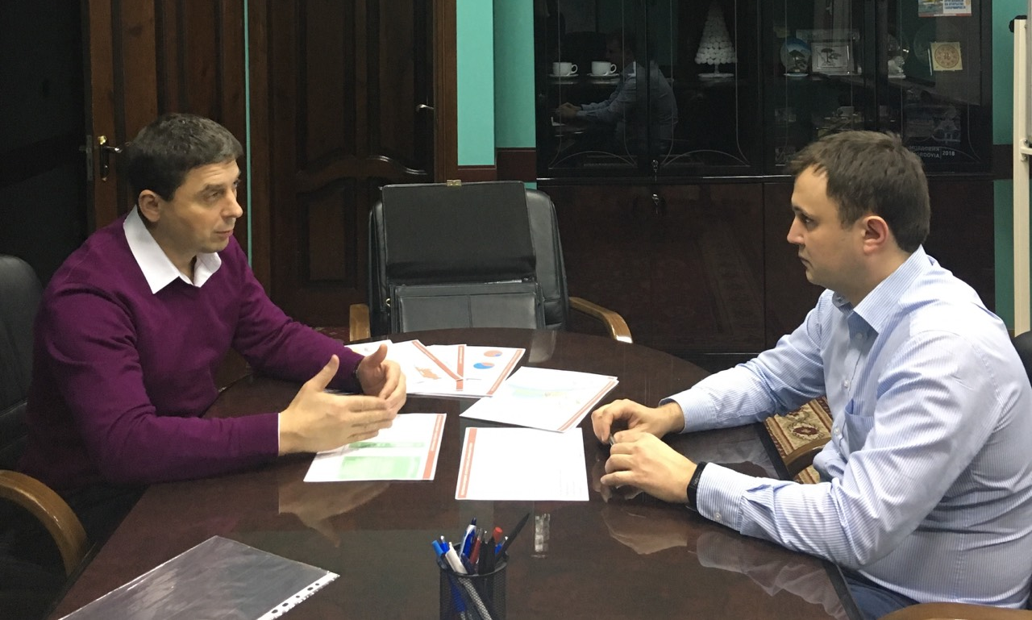

7 февраля Глава Темниковского муниципального района С.Н. Кизим провел ряд рабочих встреч в Саранске:
С заместителем Председателя Правительства Республики Мордовия Г.А. Латвановой обсуждалась необходимость создания при Правительстве Республики Мордовия рабочей группы по созданию в Мордовии кластеров способствующих развитию туризма и выработки мер по привлечению федеральных средства для их реализации.
На встрече с исполнительным директором ООО «Корпорация Развития Республики Мордовия» Е.М. Учкиным рассматривались вопросы развития Темниковского муниципального района, организации участия общественных организаций в Президентских грантах, налаживание методических рекомендаций для подготовки соответствующих проектов. Кроме этого обсуждались вопросы, касающиеся разработки и реализации концептуальных программ развития района с учётом интересов прилегающих территорий.

